Hardie® VL Plank Inneneckprofil

James Hardie Europe

Eigenschaften

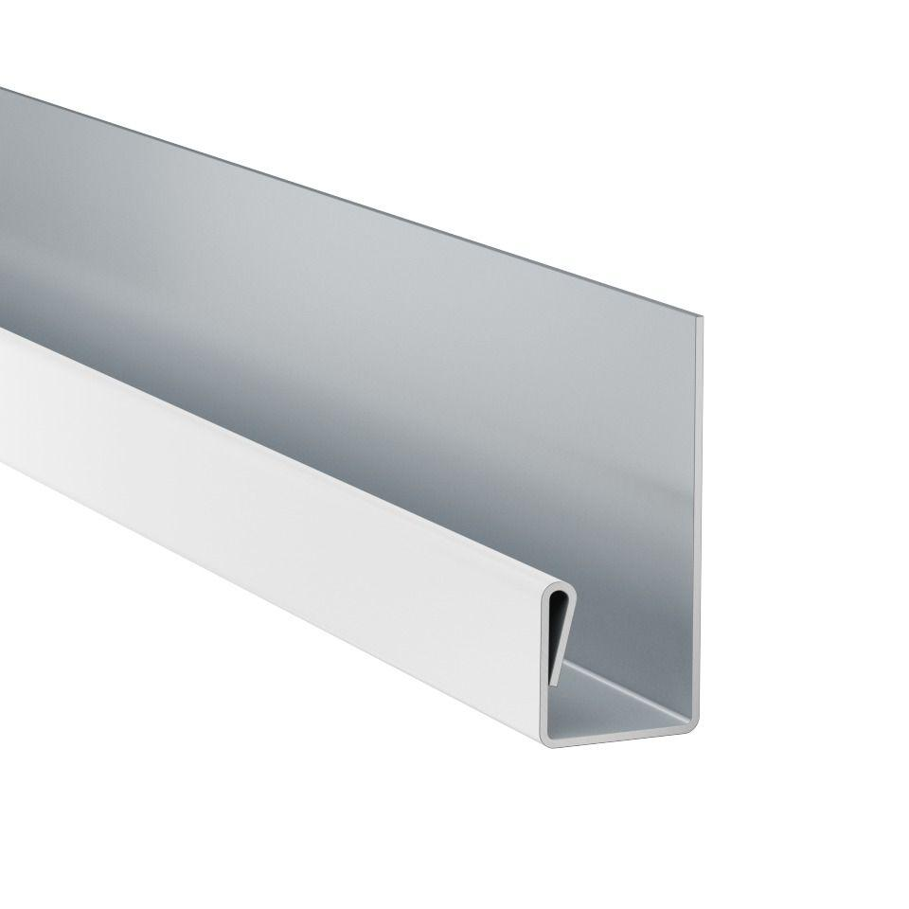

Farbton

anthrazit, beige, braun, dunkelgrau, grau, schwarz, weiß

Feucht- / Nassraum

geeignet für Nassraum

Form

Winkelform

Oberfläche

pulverbeschichtet

Profilart

Inneneckprofil

Werkstoff

Aluminium

Länge (mm)

3.000,00

Bauart

Eckelement

Brandverhalten

A2-s1, d0

Farbtonbezeichnung Hersteller

Anthrazitgrau, Schneeweiß, Schiefergrau, Nebelgrau, Schwarz, Cashmere, Khakibraun, Kastanienbraun